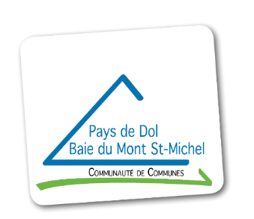
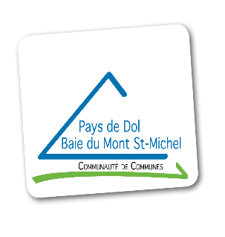
J’emménage sur la Communauté de Communes du Pays De Dol et de la Baie Du Mont Saint-Michel

Madame Monsieur ET Madame Monsieur
NOM : .................................................................................... NOM : ....................................................................................
Prénom : .................................................................................... Prénom : ....................................................................................
Tél : .................................................................................... Tél : ....................................................................................
E-mail : ........................................................................................................................................................................
ADRESSE DU LOGEMENT : ...................................................................................................................................................
CP : .......................................... COMMUNE : ....................................................................................
Précision (bâtiment, étage, ou appartement) : ..............................................................................................................................
DATE D’ARRIVÉE DANS LE LOGEMENT : .....................

A cette adresse : Je suis : propriétaire locataire

Il s’agit de : ma résidence principale - Nombre de membres dans le foyer ..................... ma résidence secondaire
un Gite - Capacité d’accueil : ..................... des Chambres d’hôtes - Nombre : .....................

N° DU BAC en place pour logement (inscrit sur la cuve de la poubelle) | .......................................... | Bac collectif
N° DE LA CARTE D’ACCES A LA DÉCHÈTERIE (si vous en possédez déjà une) | ..........................................
JE SOUHAITE UNE CARTE DÉCHÈTERIE  (Merci de joindre à ce document un justificatif de domicile et une pièce d’identité) | OUI NON

ADRESSE DE FACTURATION (si différente de l’adresse ci-dessus dans le cas des résidences secondaires) :
..............................................................................................................................
CP : .......................................... COMMUNE : ...............................................................
NOM DES ANCIENS OCCUPANTS (si connu) | ..........................................

ANCIENNE ADRESSE (si située sur la Communauté de communes)
..............................................................................................................................
CP : .......................................... COMMUNE : ...............................................................
Je déclare sur l’honneur l’exactitude de ces renseignements et m’engage à transmettre les justificatifs de ma déclaration à la demande du service (si nécessaire).

Date et signature : ..................... ...............................................................

DOCUMENT(S) À TRANSMETTRE
Par courriel à valorisons@ccdol-baiemsm.bzh ou par courrier à COMMUNAUTE DE COMMUNES du Pays de Dol et de la baie du Mont Saint Michel - SERVICE DECHETS - Parc d’activités Les Rolandières-17 rue de la Rouelle–35120 Dol de Bretagne. Pour toute question : 0 805 691 343 (numéro vert Gratuit).

Observations :
......................................................................................................................................................................................................................................................................................................................................................................................................................................................................................................................................................................................................................................................................................................................................................................................................................................................................................................................................................................................................................................................................................................................................................................................................................................................................................................................................................................................................................................................................................................................................................................................................................................................................................................................................................................................................................................................................................................................................................................................................................................................................................................................................................................................................................................................................................................................................................................................................................................................................................................................................................................................................................................................................................................................................................................................................................................................................................................................................................................................................................................................................................................

GESTION DE VOS DONNEES PERSONNELLES
La réglementation concernant la protection des données personnelles a évolué, avec l’entrée en vigueur du Règlement Général sur la Protection des Données (RGPD) depuis le 25 mai 2018. La Communauté de communes du Pays de Dol et de la baie du Mont Saint-Michel, dont le Président est responsable du traitement, collecte vos données qui seront traitées par ses agents. Conformément à l’article 15 du RGPD, la collecte de vos données dans ce formulaire par la Communauté de Communes est nécessaire pour la facturation de la Redevance d’Enlèvement des Ordures ménagères. Il s’agit d’une obligation légale. Les agents des services de la Communauté de Communes auront accès à ces données afin de répondre à votre demande. Ces données seront conservées ou éliminées selon les préconisations relatives au tri et à la conservation des archives produites par les communes et les communautés de communes (DGP/SIAF/2014/006) établies par le Ministère de la Culture et de la Communication.
Vous disposez à tout moment d’un droit d’opposition, accès, rectification, effacement et de limitation en vous adressant à la Communauté de communes du Pays de Dol et de la baie du Mont Saint-Michel. Pour toute question, vous pouvez vous adresser au délégué à la protection des données à l’adresse suivante : Délégué à la protection des données, Centre de Gestion d'Ille et Vilaine, Village des collectivités territoriales, 1 avenue de Tizé, CS 13600, 35236 THORIGNE FOUILLARD CEDEX ou dpd@cdg35.fr. En cas de manquement à ces obligations, vous pouvez saisir la CNIL.

